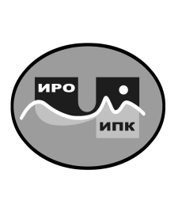
ГОСУДАРСТВЕННОЕ АВТОНОМНОЕ  УЧРЕЖДЕНИЕ ДОПОЛНИТЕЛЬНОГО ПРОФЕССИОНАЛЬНОГО ОБРАЗОВАНИЯ ЧУКОТСКОГО АВТОНОМНОГО ОКРУГА «ЧУКОТСКИЙ ИНСТИТУТ РАЗВИТИЯ ОБРАЗОВАНИЯ И ПОВЫШЕНИЯ КВАЛИФИКАЦИИ»  Центр непрерывного повышения  профессионального мастерства |  | Руководителям  государственных и муниципальных образовательных организаций  Чукотского автономного округа
689000 Чукотский автономный округ, г. Анадырь,
ул. Беринга, 7 тел. (8-42722) 2-61-97 факс (8-42722) 2-83-19
E-mail: chiroipk@mail.ru, https://chao.chiroipk.ru
ОКПО 58002185 ОГРН 1028700589532 ИНН 8709008565
КПП 870901001
от «10» января 2024 года № 06-06/06

на № _____________________ от ____________________
О наборе на обучение по дополнительной профессиональной программе (программе повышения квалификации) «Организация наставничества в дополнительном образовании»

Уважаемые коллеги!

Администрация государственного автономного учреждения дополнительного профессионального образования Чукотского автономного округа «Чукотский институт развития образования и повышения квалификации» информирует о наборе на обучение по дополнительной профессиональной программе (программе повышения квалификации) «Организация наставничества в дополнительном образовании» в заочной форме с использованием дистанционных образовательных технологий в период с 29 января по 19 февраля 2024 года в рамках выполнения учреждением государственного задания.
Дополнительная профессиональная программа (программа повышения квалификации) «Организация наставничества в дополнительном образовании» рассчитана на 72 учебных часа (при наличии индивидуального учебного плана от 72 часов и выше) и предназначена для обучения педагогических и руководящих работников дополнительного образования ЧАО.
По итогам освоения дополнительной профессиональной программы (программы повышения квалификации) «Организация наставничества в дополнительном образовании» и успешного прохождения итоговой аттестации обучающиеся получат удостоверения о повышении квалификации установленного образца.
Также информируем, что в соответствии с требованиями Федерального закона № 273-ФЗ «Об образовании в Российской Федерации» к освоению дополнительных профессиональных программ допускаются лица, имеющие или получающие среднее профессиональное и (или) высшее образование.
В срок до 23 января 2024 года просим подать электронную заявку на обучение на портале записи на курсы и информирования слушателей ГАУ ДПО ЧИРОиПК в автоматизированной информационной системе (далее АИС) на официальном сайте ГАУ ДПО ЧИРОиПК (адрес в телекоммуникационной сети Интернет: https://chao.chiroipk.ru) в соответствии с инструкцией (приложение к настоящему письму).
Консультационную помощь по вопросам набора на обучение осуществляет куратор учебной группы Леонова Валентина Григорьевна. Контактный телефон – 8 (427-22) 2-83-18.
По вопросам, касающимся подачи электронной заявки на обучение на портале записи на курсы и информирования слушателей ГАУ ДПО ЧИРОиПК в автоматизированной информационной системе (АИС), просим обращаться в центр непрерывного повышения профессионального мастерства по телефону 8 (42722) 2-50-88.

Заведующий ЦНППМ Г.В. Литвинова

Леонова Валентина Григорьевна,
заместитель директора по вопросам
методического сопровождения
учреждений образования и культуры ЧАО
8 (42722) 2-83-18, cmschiroipk@mail.ru
Приложение

Инструкция для подачи электронной заявки на обучение
на портале записи на курсы и информирования слушателей ГАУ ДПО ЧИРОиПК
в автоматизированной информационной системе (АИС)

Уважаемый обучающийся!

На официальном сайте ГАУ ДПО ЧИРОиПК (https://chao.chiroipk.ru) функционирует сервис, позволяющий подать электронную заявку на обучение по ДПП (пк) и отслеживать статус заявки.
Для подачи электронной заявки на обучение, Вам необходимо:
Шаг 1. Выйти на главную страницу сайта ГАУ ДПО ЧИРОиПК (https://chao.chiroipk.ru)→
Шаг 2. Нажать баннер в левом верхнем углу «Записаться на курсы» →
Шаг 3. На портале записи на курсы и информирования слушателей нажать «Зарегистрируйтесь» (если Вы регистрируетесь в системе в первый раз) или «Авторизуйтесь» (если учетная запись была создана Вами ранее)→
Шаг 4. При первой регистрации создать новую учетную запись в соответствии с формой регистрации (создать имя пользователя и пароль, которые необходимо обязательно запомнить, внести Ф.И.О., личный электронный адрес, мобильный телефон, дату рождения, уровень образования, номер СНИЛС) →
Шаг 5. Поставить галочку в строке «Я даю согласие на обработку своих персональных данных в порядке, установленном Федеральным законом РФ от 27.07.2006 №152-ФЗ «О персональных данных» →
Шаг 6. Ввести изображенный код и нажать «регистрация»→
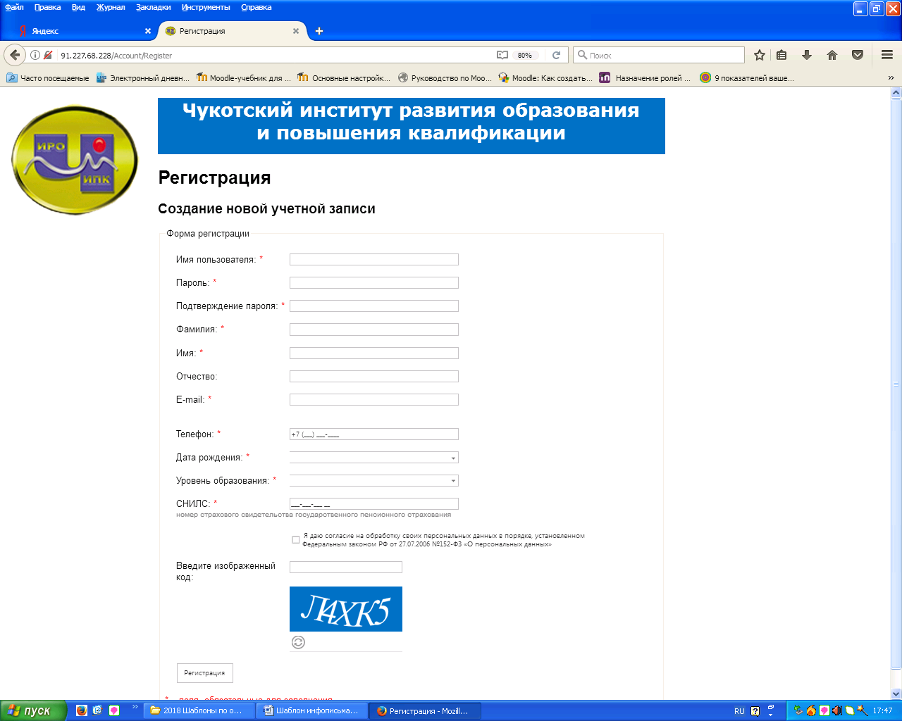
Шаг 7. Для входа в личный кабинет ввести «Имя пользователя» и «Пароль» →
Шаг 8. Выйдя на страницу личного кабинета, выбрать из списка слева «Профиль пользователя» и обязательно заполнить все вкладки раздела «Информация о пользователе» (Общая информация / Занимаемые должности и стаж / Образование и т.д.) →
Шаг 9. После заполнения раздела «Профиль пользователя» нажать «Регистрация на курсы (бюджет)»→
Шаг 10. Нажать «Год: 2024» →
Шаг 11. Нажать «Подразделение: Центр непрерывного повышения педагогического мастерства» →
Шаг 12. Нажать «Раздел: Образовательные услуги по ДПП (пк), в рамках выполнения государственного заказа» и выбрать тему курсов →
Шаг 13. После выбора темы курсов нажать на кнопку «Отправить заявку» →
Шаг 14. В появившемся окне «Подтверждение отправки заявки» подтвердить заявку с выбранной темой обучения, нажав на кнопку «Отправить заявку»→
Шаг 15. В течение 3-х рабочих дней после подачи заявки войти в личный кабинет в раздел «Мои заявки на курсы» и проверить статус обработки заявки в таблице, графа «Решение» - (одобрена / отклонена).

В случае неполного заполнения всех сведений о себе в разделе «Профиль пользователя» (Общая информация / Занимаемые должности и стаж / Образование и т.д.) учреждение оставляет за собой право отказать в зачислении на обучение.

